Het Constructivisme
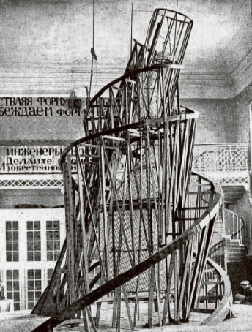
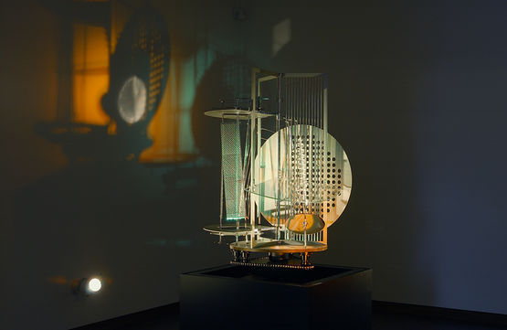
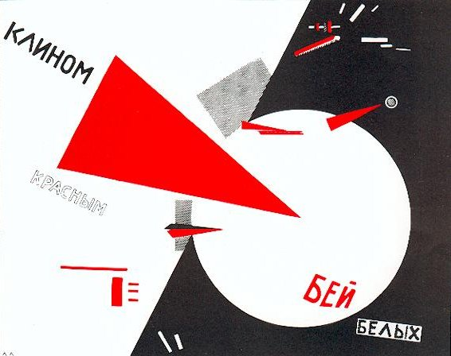
Het constructivisme is een kunststroming die ontstaan is in Rusland rond 1913. Bekende kunstenaars uit de tijd van het Constructivisme zijn Lissitzky en Tatlin. Lissitzky maakte kunstwerken in zijn eigen stijl en noemde die ‘Prouns’. Lissitzky werkte in dienst van de communistische opstandelingen die de Tsaar af wilden zetten en heeft veel propaganda gemaakt. Een voorbeeld hiervan is ‘Versla de witten met de rode wig’ (zie afbeelding). Je ziet op de afbeelding dat de rode driehoek (de Communisten) de witte cirkel en de zwarte rand (Het Witte leger van de Tsaar) als het ware binnen dringt. Veel mensen konden in die tijd nog niet lezen of schrijven en hebben erg veel gehad aan de duidelijke en abstracte kunst/propaganda. Een kenmerk van het constructivisme is dat in de kunstwerken geometrische vormen worden gebruikt en dat alles machine-achtig moet lijken. Dit kun je ook zien in de afbeeldingen. De Hongaarse kunstenaar Moholy Nagy begon te experimenteren met lichtkunst. Hij ontwierp de lichtmachine (zie afbeelding). De lichtmachine is een ronde schijf met allemaal geometrische vormen erop. De schijf kan ronddraaien en door steeds verschillende lichtinvallen op de muren, ziet het er heel spectaculair uit. Zijn bedoeling met de machine was te laten zien dat kunst en techniek niet te beschouwen zijn als 2 aparte disciplines die elkaars tegenpool vormen, maar dat ze veel met elkaar gemeen hebben. Het is een kunstwerk en een machine in een. In de tijd van het constructivisme waren mensen ook veel aan het experimenteren met architectuur. Een architect zoals Tatlin was ook een erg bekende kunstenaar in de tijd. Tatlin werd beroemd, door zijn ontwerp voor een regeringsgebouw voor de Communistische Partij, de ‘Tatlintoren’. In 1920 kreeg Tatlin de opdracht om deze toren te ontwerpen. De ruimte op de begane grond zou dienen als huisvesting voor de Internationale Communistische Partij. De bedoeling zou zijn dat het gebouw in het binnenste van de toren ook kon ronddraaien. Zijn ontwerp bestond uit metaal, glas en ijzer, Typische moderne materialen die ze in het Constructivisme graag gebruikte. Zijn ontwerp was wel 3x zo groot als de Eiffeltoren. Helaas voor hem is zijn ontwerp uiteindelijk niet in echt gemaakt. Ondanks dat, is Tatlin wel voor veel mensen een inspirerend persoon. Maar als Stalin aan de macht komt in 1930, worden de kunstenaars van het Constructivisme opzijgeschoven. Het sociaal realisme komt hiervoor in de plaats.

Bronnenlijst

http://www.kunstkijker.org/kunst/stroming_bekijken.php?stroming_id=36
https://slavischestudies.wordpress.com/2015/09/27/de-toren-van-tatlin/
https://kunst-modernisme.blogspot.com/p/suprematisme-enconstructivisme.html
https://www.artsalonholland.nl/kunst-stijlen/constructivisme

